**TD5 de Biochimie**

**Structure et propriétés physico-chimiques des lipides**

**Exercice 1:** Parmi les propositions suivantes concernant les glycérophospholipides, laquelle (lesquelles) est (sont) vrais ?

1. Les phospholipides sont des lipides simples.
2. Ce ne sont pas des lipides énergétiques.
3. Ils dérivent tous de l’acide phosphatidique.
4. Ce sont des molécules amphipatiques.
5. Ils sont très abondants dans la membrane plasmique.

**Exercice 2.** Donner le nom de chacun des lipides suivants en précisant la classe de lipide à laquelle il appartient.

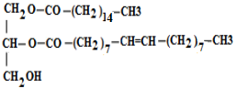

**(1) (2)**

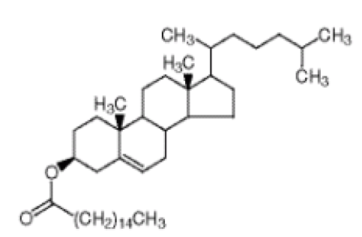

**(3)**

**Exercice 3.** Soit le lipide suivant :

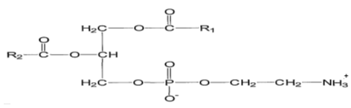

* A quelle classe appartient-il.
* Donner le nom de l’alcool au quel le radical phosphatidyl est lié.
* Qu’obtient-on après une hydrolyse alcaline.

**Exercice 4.** Donner la structure d’un lipide renfermant dans sa structure :

* Un acide gras possédant 18 atomes de carbone.
* Un alcool aminé.
* Galactose.
* A quelle classe appartient-il.